**Конспект занятия по ПДД «Знакомство с улицей»**

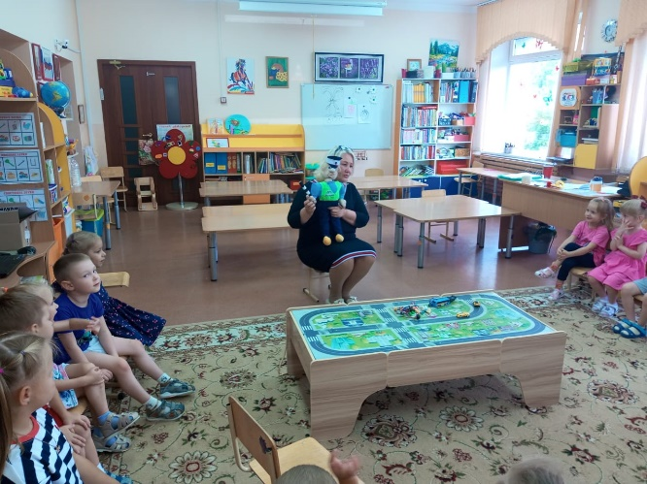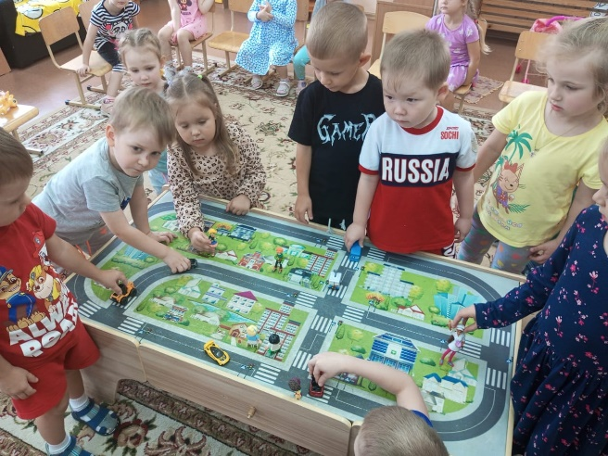

Цель: продолжать учить детей узнавать и называть дорожные знаки, значение сигналов светофора.

Задачи:

- обучающие: формировать у детей элементарные знания по ПДД. Закреплять знание дорожных знаков и значение сигналов светофора. Познакомить детей с некоторыми правилами передвижения пешеходов по улице, с понятиями: *«пешеход»*, *«переход»*.

-развивающие: развивать у детей умение самостоятельно находить ответы на проблемные вопросы.

- воспитательные: воспитывать понимание того, как важно знать и соблюдать правила дорожного движения.

Используемые технологии: здоровье сберегающие педагогические технологии, технология личностно ориентированного взаимодействия педагога с детьми, игровые технологии.

Оборудование: дорога, дорожные знаки (пешеходный переход, осторожно дети. Светофор, остановка, парковка и т. д). грузовые и легковые машины, дома.

Ход занятия:

Перед выходом на прогулку воспитатель беседует с детьми «Ребята, сегодня мы с вами будем знакомиться с улицей. На улице много машин, поэтому идти нужно очень аккуратно. Мы с вами пойдём парами друг за другом».

Воспитатель: посмотрите, какая наша улица широкая, красивая. На ней много домов. На дороге много машин. Машины самые разные. Какие машины вы видите?

Ответы детей: грузовые, легковые

Воспитатель: какие машины называются грузовыми?

Ответы детей: те, которые возят грузы

Воспитатель: где едут машины?

Дети: *(по дороге)*

Воспитатель: место, где ходят люди, называется тротуаром. Мы с вами идём по тротуару. Кто запомнил, как называется место. Где ходят люди?

Дети: по тротуару

Воспитатель: теперь мы с вами знаем, что машины ездят по дороге, люди ходят по тротуару.

- а теперь давайте поиграем в игру *«машины и воробьи»(дети играют)* молодцы!

Воспитатель: ребята посмотрите вокруг, что вы ещё видите *(ответы детей)* *(дома, машины, деревья и т. д)*

Воспитатель: посмотрите, как много домов на нашей улице. Все они разные: высокие, низкие, в одних живут люди, в других – работают. На нашей улице находится магазин – здесь продают продукты и разные вещи. А ещё какие здания есть на улице *(ответы детей)(школа, почта, библиотека)*.

Воспитатель: часть дороги, по которой едут автомобили, называется проезжей частью. Если автомобили едут и в одну и в другую сторону, то движение называется двустороннем. Чтобы не было столкновений транспорта, проезжая часть разделена сплошной или прерывистой белой линией. Если автомобили едут по улице только в одну сторону, то движение называется односторонним.

Воспитатель: и так ребята что мы с вами знаем?

-люди, которые идут по улице, называются….

Дети: пешеходами

Воспитатель: мы идём по улице, значит мы то же….

Дети: пешеходы

Воспитатель: чтобы на улице был порядок. Все пешеходы должны соблюдать правила: идти спокойным шагом, придерживаться правой стороны тротуара. Проезжую часть улицы можно переходить только в специальных местах, которые называются пешеходными дорожками или переходами. Посмотрите, на дороге нарисованы широкие белые полосы *(зебра)* – это пешеходный переход. Только здесь можно переходить улицу. Вы обратили внимание, что проезжая часть разделена белой линией? Машины движутся в обе стороны. Какое это движение?

Дети: двустороннее

Воспитатель: посмотрите, при двустороннем движении люди, прежде чем перейти дорогу, смотрят налево, а дойдя до середины улицы, смотрят направо. А в какую сторону надо смотреть, чтобы перейти улицу с одностороннем движением *(надо смотреть в ту сторону, откуда движется транспорт)* при каком сигнале светофора можно переходить улицу?

Дети: при зелёном

Воспитатель: сегодня мы узнали, что есть правила для пешеходов. На улице все должны вести себя спокойно, не мешать друг другу, идти по правой стороне тротуара. Переходить улицу надо при зелёном сигнале светофора и только по специальному переходу.